Cad é do sheoladh baile?
Cén uimhir atá ar an mbus? (A)
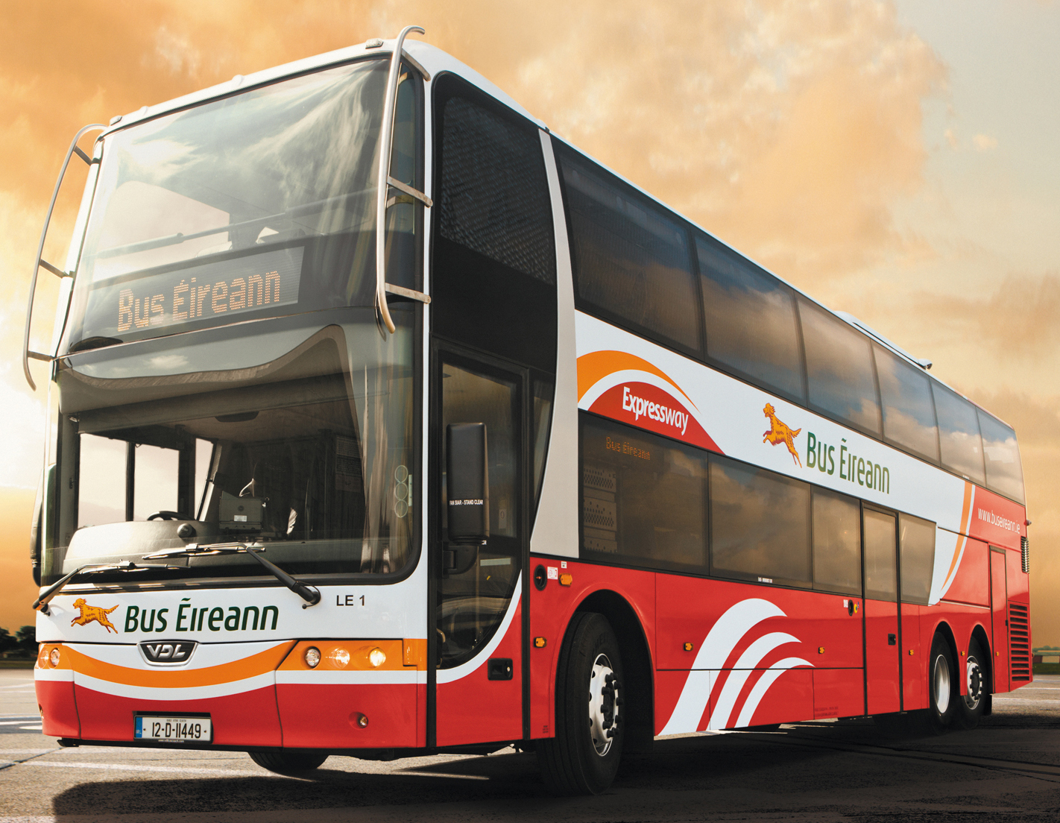
Tá ocht mbosca ar an mbileog. Tá ceithre bhosca le huimhir an bhus ann. Tá ceithre bhosca agus níl uimhir an bhus ann. Caithfidh tú uimhir a aimsiú do gach bus. Léifidh tusa logainm agus uimhir an bhus amach agus beidh ar do pháirtnéir uimhir an bhus a scríobh san áit cheart. Ansin, léifidh do pháirtnéir logainm agus uimhir an bhus amach agus scríobhfaidh tusa an uimhir san áit cheart. Leanfaidh sibh ar aghaidh go dtí go mbeidh uimhir gach bus ag an mbeirt agaibh.

93 An Ollscoil

121 Cathair Chorcaí

61 Sráid Uí Chonaill

118 An Lár

Baile Átha Cliath

Luimneach

Ceatharlach

Sligeach

Cad é do sheoladh baile?
Cén uimhir atá ar an mbus? (B)
Tá ocht mbosca ar an mbileog. Tá ceithre bhosca agus tá uimhir an bhus ann. Tá ceithre bhosca agus níl uimhir an bhus ann. Caithfidh tú uimhir a aimsiú do gach bus. Léifidh tusa logainm agus uimhir an bhus amach agus beidh ar do pháirtnéir uimhir an bhus a scríobh san áit cheart. Ansin, léifidh do pháirtnéir logainm agus uimhir an bhus amach agus scríobhfaidh tusa an uimhir san áit cheart. Leanfaidh sibh ar aghaidh go dtí go mbeidh uimhir gach bus ag an mbeirt agaibh.

An Ollscoil

Cathair Chorcaí

Sráid Uí Chonaill

An Lár

87 Baile Átha Cliath

56 Ceatharlach

42 Luimneach

108 Sligeach

Cad é do sheoladh baile?
Seolta cáiliúla

Tá liosta d’áiteanna cáiliúla agus seoltaí éagsúla in Éirinn ar an mbileog seo. Déan iarracht an seoladh cuí a mheaitseáil leis an áit chuí.

- Teach Laighean  - Áras an Uachtaráin  - TG4  - Ionad Cuairteoirí Bhrú na Bóinne  - Ard-Oifig an Phoist  - Stormont | - Bóthar Bhaile Nua na hArda Uachtarach, Béal Feirste, Contae Aontroma  - Sráid Uí Chonaill Íochtarach, Baile Átha Cliath 1  - Dún Uabhair, Contae na Mí  - Baile na hAbhann, Contae na Gaillimhe  - Sráid Chill Dara, Baile Átha Cliath 2  - Páirc an Fhionnuisce, Baile Átha Cliath 8

1 | 2 | 3 | 4 | 5 | 6

Treoracha don mhúinteoir

Cad é do sheoladh baile? Labhairt

Le múineadh
Uimhreacha 10-100. Ceist a chur ar dhuine cad é a sheoladh baile agus an cheist sin a fhreagairt.
Moltaí
- Téigh siar ar na huimhreacha leis an rang agus múin na huimhreacha 11-20.

- Cuir an sleamhnán Uimhreacha 11-20 ón taispeántas PowerPoint Gníomhaíochtaí Labhartha ar an scáileán nó scríobh na huimhreacha ar an gclár nó ar thréshoilseán.

- Múin ainmneacha na n-uimhreacha don rang trí na huimhreacha a nochtadh ceann ar cheann agus an uimhir a rá. Déan druil ar na huimhreacha leis an rang.

- Ar dtús, múin 11-15 agus nuair atá na foghlaimeoirí compordach leis na huimhreacha sin, lean ar aghaidh le 16-20.

- Ansin, taispeáin an sleamhnán Uimhreacha 11-20 ar lean ón taispeántas PowerPoint Gníomhaíochtaí Labhartha don rang.

- Nocht na huimhreacha uimhir ar uimhir agus iarr ar an rang ainm na huimhreach a rá de réir mar a thagann sí aníos ar an sleamhnán.

- Lean ar aghaidh leis an gcéad sleamhnán eile 11-20. Nochtfaidh tú na híomhánna ceann ar cheann. Tiocfaidh na huimhreacha ar an sleamhnán in ord randamach agus beidh ar na foghlaimeoirí ainmneacha na n-uimhreacha a rá de réir mar a fheiceann siad iad. Nuair a bheidh sé déanta acu mar ghrúpa, déan arís é le daoine aonair. Mar shampla, iarr ar fhoghlaimeoir amháin an chéad uimhir ar an sleamhnán a rá agus téigh timpeall an ranga ó fhoghlaimeoir go foghlaimeoir ag iarraidh orthu ainmneacha na n-uimhreacha a rá, duine ar dhuine.

- Muna bhfuil ríomhaire sa rang, tarraing na huimhreacha ar an gclár. Múin ainmneacha na n-uimhreacha don rang trí do mhéar a chur ar an uimhir agus an uimhir a rá, mar shampla: A haon déag, a dó dhéag, a trí déag, agus araile. Déan druil ar na huimhreacha leis an rang. Cuir do mhéar ar aon cheann de na huimhreacha agus cuir an cheist ar an rang: Cén uimhir? Lean ar aghaidh ag tástáil daoine aonair leis an gceist: Cén uimhir?

- Abair leis an rang go bhfuil sibh chun cluiche Biongó a imirt. Iarr ar na foghlaimeoirí 8 n-uimhir idir 0-20 a scríobh síos ar phíosa páipéir.

- Glaofaidh an múinteoir amach uimhreacha ó 0-20 amach in ord randamach. Beidh an bua ag an gcéad fhoghlaimeoir a bhfuil na huimhreacha ar fad a glaodh amach marcáilte aige. Glaonn sé amach an focal ’Biongó’ nó cibé focal a shocraítear ag tús an chluiche.

- Ansin, múin na huimhreacha 30 – 100.
- Cuir an sleamhnán Deich - céad ón taispeántas PowerPoint Gníomhaíochtaí Labhartha ar an scáileán nó scríobh na huimhreacha ar an gclár nó ar thréshoilseán.
- Múin ainmneacha na n-uimhreacha don rang trí na huimhreacha a nochtadh ceann ar cheann agus an uimhir a rá. Déan druil ar na huimhreacha leis an rang.
- Ansin, taispeáin an sleamhnán Uimhreacha 10-100 ar lean ón taispeántas PowerPoint Gníomhaíochtaí Labhartha don rang. Nocht na huimhreacha uimhir ar uimhir agus iarr ar an rang ainm na huimhreach a rá de réir mar a thagann sé aníos ar an sleamhnán.
- Lean ar aghaidh leis an gcéad sleamhnán eile 10-100. Nochtfaidh tú na híomhánna ceann ar cheann. Tiocfaidh na huimhreacha ar an sleamhnán in ord randamach agus beidh ar na foghlaimeoirí ainmneacha na n-uimhreacha a rá de réir mar a fheiceann siad iad. Nuair a bheidh sé déanta acu mar ghrúpa, déan é arís le daoine aonair. Mar shampla, iarr ar fhoghlaimeoir amháin an chéad uimhir ar an sleamhnán a rá agus téigh timpeall an ranga ó fhoghlaimeoir go foghlaimeoir ag iarraidh orthu ainmneacha na n-uimhreacha a rá, duine ar dhuine.
- Muna bhfuil ríomhaire sa rang, tarraing na huimhreacha ar an gclár. Múin ainmneacha na n-uimhreacha don rang trí do mhéar a chur ar an uimhir agus an uimhir a rá, mar shampla: A deich, fiche, tríocha agus araile. Déan druil ar na huimhreacha leis an rang. Cuir do mhéar ar aon cheann de na huimhreacha agus cuir an cheist ar an rang: Cén uimhir? Lean ar aghaidh ag tástáil daoine aonair leis an gceist: Cén uimhir?
- Cuir na foghlaimeoirí i mbeirteanna. Tabhair cóip den bhileog Cad é do sheoladh baile? - Cén uimhir atá ar an mbus? (A) d’fhoghlaimeoir amháin agus Cad é do sheoladh baile? - Cén uimhir atá ar an mbus? (B) don fhoghlaimeoir eile.
- Mínigh dóibh go bhfuil ocht mbosca ar an mbileog. Tá ceithre bhosca lán ag gach foghlaimeoir agus tá ceithre bhosca acu a bhfuil uimhreacha na mbusanna in easnamh orthu. Caithfidh an bheirt acu a mboscaí ar fad a líonadh isteach. Léifidh Duine A logainm agus uimhir amach agus beidh ar Dhuine B uimhir an bhus sin a scríobh san áit cheart ar a bhileog. Ansin, léifidh Duine B logainm agus uimhir amach agus beidh ar Dhuine A uimhir an bhus a scríobh san áit cheart ar a bhileogsa. Leanfaidh siad ar aghaidh go dtí go mbeidh uimhir gach bus ag an mbeirt acu. Iarr orthu aird a thabhairt ar fhuaimniú an ch sna logainmneacha.
- Téigh timpeall an ranga ag cabhrú leo, más gá. Dírigh ar fhuaimniú na n-uimhreacha agus na logainmneacha. Déan nóta d’aon deacrachtaí a thugann tú faoi deara agus ceartaigh iad.
- Múin an cheist: Cad é do sheoladh baile? don rang.
- Oscail an taispeántas PowerPoint Gníomhaíochtaí Labhartha ar an sleamhnán Seoladh nó scríobh seoladh samplach ar an gclár nó ar thréshoilseán.
- Téigh tríd an sleamhnán leo agus taispeáin an seoladh samplach dóibh. Dírigh a n-aird ar an bpictiúr. Ar thug siad faoi deara riamh go bhfuil na comharthaí le hainmneacha na sráideanna dátheangach (nó i nGaeilge amháin i gceantair Ghaeltachta) in Éirinn? An bhfuil ainmneacha a sráideanna féin ar eolas acu as Gaeilge?
- Inis dóibh faoi chomharthaí bóthair na hÉireann agus an tslí a bhfuil na comharthaí go léir dátheangach (nó i nGaeilge amháin). Tá gach eolas faoi seo ar fáil ag an suíomh seo: http://www.coimisineir.ie/userfiles/files/Comharthaitrachta_2011.pdf . Déan plé gairid ar an ábhar seo agus faigh amach an dtarlaíonn a leithéid ina dtíortha féin.
- Taispeáin na samplaí ar an gcéad sleamhnán eile, Sráideanna na hÉireann, dóibh. Oscail an chéad sleamhnán eile Seoltaí. Léigh tríd na samplaí sin leis an rang. Cuir ceist ar fhoghlaimeoirí difriúla na seoltaí seo a léamh amach.
- Nuair a bheidh sé sin déanta acu, tabhair seans dóibh a seoltaí a bhreacadh síos as Gaeilge. Téigh timpeall an ranga ag cabhrú leo.
- Oscail www.logainm.ie ar an ríomhaire (má tá ceann sa seomra) agus lig dóibh an leagan Gaeilge a aimsiú iad féin, má tá fonn orthu agus má tá an t-am agaibh.
- Nuair a bheidh leagan Gaeilge de na seolta ag gach duine cuir an cheist: Cad é do sheoladh baile? ar fhoghlaimeoir amháin. Nuair atá freagra tugtha ag an bhfoghlaimeoir sin, iarr air an cheist a chur ar an duine in aice leis. Ansin, casfaidh an foghlaimeoir sin ar an duine in aice leis agus cuirfidh sé an cheist chéanna air. Leanfaidh an nós seo timpeall an ranga go dtí go mbeidh an cheist curtha agus freagra tugtha ag gach foghlaimeoir.
- Ansin, cuir na foghlaimeoirí i mbeirteanna. Iarr orthu an cheist chéanna a chur ar an duine in aice leo chun an deis a thabhairt dóibh saorchleachtadh a dhéanamh. Ansin, tabhair cóip den bhileog Cad é do sheoladh baile? - Seolta Cáiliúla do gach foghlaimeoir.
- Mínigh dóibh go bhfuil liosta d’áiteanna cáiliúla agus seoltaí éagsúla in Éirinn ar an mbileog. Caithfidh siad iarracht a dhéanamh an áit chuí a mheaitseáil leis an seoladh cuí. Léigh tríd an mbileog leo, ag cur béime ar fhuaimniú na n-áiteanna. Ar chuala siad faoi na háiteanna seo riamh?
- Lig dóibh triail a bhaint as an ngníomhaíocht agus ceartaigh an ghníomhaíocht ansin.
- Inis dóibh faoi na háiteanna atá luaite sa ghníomhaíocht agus an chúis gur áiteanna cáiliúla iad. Déan plé gairid ar áiteanna mar seo ina dtíortha féin.
Moltar na gníomhaíochtaí seo a nascadh leis an mbileog Ceithre chomhrá (Éisteacht) nó le Cód Teileafóin ó Éirinn sna gníomhaíochtaí Banc Teanga.

Freagraí
Seoltaí cáiliúla
- e
- f
- d
- c
- b
- a

